KATA PENGANTAR

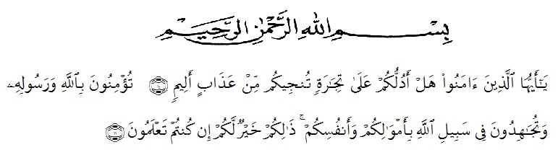
Artinya Hai orang-orang yang beriman, sukakah kamu aku tunjukkan suatu perniagaan yang dapat menyelamatkanmu dari azab yang pedih? (Yaitu) kamu beriman kepada Allah dan RasulNya dan berjihad di jalan Allah dengan harta dan jiwamu. Itulah yang lebih baik bagimu, jika kamu mengetahui.
Syukur Alhamdulillah penulis ucapkan kepada Allah SWT, yang telah memberikan rahmat dan hidayah-Nya kepada penulis sehingga mampu memyelesaikan penyusunan skripsi dengan judul :“ Hubungan Pola Asuh Orang Tua Dengan Perkembangan Bakat Anak di SMA Negeri 1 Galang Tahun Ajaran 2020/2021”. Penulisan skripsi ini merupakan salah satu syarat utama mahasiswa program Strata Satu (S-1) untuk menyelesaikan pendidikan guna mencapai gelar Sarjana Pendidikan di Universitas Muslim Nusantara (UMN) Al- Washliyah program studi Bimbingan Konseling.
Oleh karena itu, penulis mengucapkan terima kasih kepada :
- Bapak Dr. KRT Hardi Mulyono K. Surbakti, selaku Rektor Universitas Muslim Nusantara (UMN) Al Washliyah Medan
- Bapak Drs. Samsul Bahri, M.Si selaku Dekan FKIP UMN Medan yang telah member izin kepada penulis untuk melakukan penelitian.
- Ibu Ika Sandra Dewi, S.Pd, M.Pdselaku Kaprodi Bimbingan dan Konseling Fakultas Keguruan dan Ilmu Pendidikan Universitas Muslim Nusantara Al-Washliyah Medan.
- Ibu Rini Hayati, S.Pd, M.Pd, Kons. selaku Dosen Pembimbing I yang telah meluangkan waktu di sela-sela kesibukannya untuk memberikan bimbingan, arahan, dan wejangan selama penelitian skripsi ini.
- Seluruh Dosen Program Studi Bimbingan dan Konseling Universitas Muslim Nusantara Al-washliyah Medan yang telah memberikan ilmu yang bermanfaat pengembangan wawasan keilmuan selama mengikuti perkuliahan
- Keluarga tercinta, yaitu Orang tua saya serta Abang dan semua keluarga yang mendukung.
- Tiwi Arianti, Widya Cahaya Barni Purba selaku Sahabat-sahabat saya yang sudah membantu dan mendukung.
Penulis menyadari bahwa skripsi ini masih jauh dari kesempurnaan, maka saran dan kritik yang membangun dari semua pihak sangat diharapkan demi penyempurnaan selanjutnya. Semoga dalam bantuan yang telah diberikan kepada penulis menjadi amal sholih dan mendapat balasan dari Allah SWT. Aamiin yaa rabbal’Aalamiin
Medan, Maret 2021
Penulis
Intan Sari Murti
NPM : 171414040

